令和5年１０月吉日
公益社団法人日本技術士会 中部本部 冬季講演会
【日時】 令和5年１２月2日（土曜日）13：20 ～ 16：50
【場所】ツドイコ名駅東カンファレンスセンター ＋ WEB （ハイブリッド開催）
本プログラムは、建設系CPD協議会または日本技術士会CPD3.0時間を取得出来ます。

13:00～ 接続開始 受付
13:20～13:30 中部本部 平田本部長挨拶、日本技術士会からの連絡事項等
13:30～15:00 講演１
「レーザーフュージョンエネルギーの紹介」
光産業創成大学院大学 光産業創成研究科 光エネルギー分野 准教授 森 芳孝 氏

15:00～15:1５ 休 憩
15:1５～16:4５ 講演２
「"界面”を利用したソフト複合材料の構造物性制御」
三重大学大学院 工学研究科 応用化学専攻 教授 鳥飼 直也 氏
16:45～16:50 連絡事項 アンケート記入

[懇親会] 17:15～旬食材の炭火焼きと日本酒 江戸の町 英（はなぶさ）名古屋駅（4,000円/人）
（懇親会費は講演会会場で徴収させていただきます。なお、当日キャンセルは2,500円徴収
させていただきます。）
愛知県名古屋市中村区名駅４-2-28 名古屋第二埼玉ビルB1F TEL：050-5572-2190
※懇親会会場は３ページの地図をご参照ください。

★注意事項：本講演会中の写真ならびにビデオ撮影は禁止させていただきます。
申込み時のWEB講演会参加規約の遵守をお願いします。
[講演会] 日本技術士会正会員及び準会員 1,000円 / 未会員・一般 2,000円 / 学生 無料
参加費は、パスマーケットにてお申込みをお願いします。
お申込みの方に、後日事務局より講演会の参加方法と参加用URLをお送りします。
11月29日（水）までに下記のURLよりお申込み下さい。
https://passmarket.yahoo.co.jp/event/show/detail/02qgndvnh8d31.html
CPD参加票は、講演会でダウンロード先のURLをご案内します。
お問合せ先
日本技術士会中部本部事務局 名古屋市中村区名駅五丁目4番14号 花車ビル北館6階
E-mail：g-chubu@asahi-net.email.ne.jp
FAX (052)533-1305 / 電話 (052)571-7801
日本技術士会中部本部ホームページ： http://chubu-ipej.sakura.ne.jp/

日本技術士会 中部本部 冬季講演会 会場案内図
- 会場
ツドイコ 名駅東カンファレンスセンター
〒450-0002
愛知県名古屋市中村区名駅3-21-7 名古屋三交ビル 2F

- 受付窓口
TEL: 052-732-3261 ※12月29日～1月4日を除く9時～18時
FAX: 052-731-7671

- 最寄り駅
名古屋駅徒歩 7 分
地下街ユニモール 14 番出口すぐ
名古屋市営地下鉄桜通線国際センター駅徒歩 1 分
※地下１階で国際センター駅とエレベータ 設置によるバリアフリー接続

- 引用元URL https://tsudoico.net/

日本技術士会 中部本部 冬季講演会 懇親会会場案内図
- 会場
旬食材の炭火焼きと日本酒 江戸の町 英（はなぶさ）名古屋駅
愛知県名古屋市中村区名駅４-2-28 名古屋第二埼玉ビルB1F
TEL：050-5572-2190

https://www.hotpepper.jp/strJ001267224/map/#mapTop
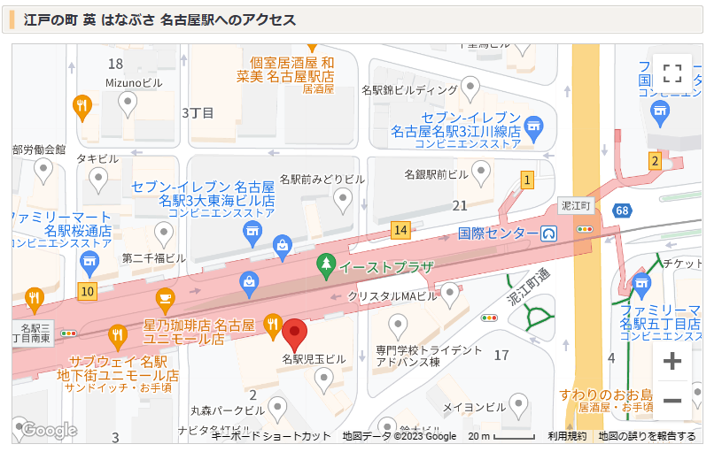
懇親会会場
講演会会場

